- （ ）下列哪一種物質難溶於水？ (A)硝酸鉀 (B)糖 (C)沙拉油 (D)食鹽。
《答案》C
- （ ）用撈匙（或濾網）將煮熟的水餃（或麵）從滾燙的水中撈起來，與利用漁網的網孔捕抓大魚、放走小魚，兩者所應用的原理比較接近下列何者？ (A)溶解 (B)過濾 (C)結晶 (D)蒸發。
《答案》B
詳解：過濾的原理是利用顆粒大小差異來分離物質。
- （ ）下列哪一個敘述不會有誤差？ (A)昨日降雨量為12毫米 (B)書桌長度為80公分 (C)今日氣溫為21℃ (D)二年級的學生中有123人近視。
《答案》D
- （ ）下列哪一現象與蒸發無關？ (A)硝酸鉀在水中逐漸溶解 (B)溼衣服逐漸晾乾 (C)以溼布擦拭黑板，一段時間後，黑板逐漸變乾 (D)打針時，手臂擦了酒精棉片後覺得涼涼的。
《答案》A
詳解：(A)為溶解現象；(B)(C)(D)均為蒸發現象。
- （ ）以下為四種不同物質在一般環境下，經過多次測量所得的沸點，請依此判斷其中哪一種是混合物？ (A)甲：沸點70℃～80℃ (B)乙：沸點56℃ (C)丙：沸點79℃ (D)丁：沸點100℃。
《答案》A
詳解：純物質有固定的沸點，混合物沒有固定的沸點，所以甲是混合物。
- （ ）小莉在課本中讀到X元素的描述如下：甲.為黃色固體；乙.不會導電；丙.是用來做火藥的重要原料。請問X元素應為下列何種元素？
(A)硫 (B)碳 (C)銅 (D)金。
《答案》A
詳解：由不會導電且為黃色固體可判斷，X元素應該是硫。
- （ ）下列有關鹼金屬的敘述，何者錯誤？
(A)週期表上第1族的金屬元素稱為鹼金屬 (B)鈉、鎂屬於鹼金屬 (C)鹼金屬容易和氧反應 (D)鹼金屬與水作用後，水溶液呈鹼性。
《答案》B
詳解：(B)鎂不屬於鹼金屬。
- （ ）小明身體不舒服，拿溫度計測量體溫，結果溫度計上顯示為攝氏38度，此溫度相當於華氏幾度？ (A)95.5 (B)98.4 (C)100.4 (D)102.6。
《答案》C
詳解：華氏溫標度數＝×38＋32＝100.4（℉）。
- （ ）在下列哪一個溫度，定量的水可以溶解的硝酸鉀量最多？ (A)20℃ (B)30℃ (C)40℃ (D)50℃。
《答案》D
詳解：水溫越高，硝酸鉀的溶解量也越多。
- （ ）小藍用最小刻度單位為公分的直尺來測量物體的長度，以下哪個測量結果的表示方法最正確？ (A)自然與生活科技課本長21公分 (B)原子筆長14.4公分 (C)100張紙厚度為1.05公分 (D)十元硬幣厚度為0.25公分。
《答案》B
詳解：準確數值記到直尺的最小刻度單位；估計數值記到最小刻度單位的下1位。
- （ ）下列有關元素週期表的敘述，何者正確？
(A)元素依質量數大小，由小而大排列 (B)週期表中的橫列稱為族 (C)週期表中的縱行稱為週期 (D)鎂、鈣屬於第2族元素。
《答案》D
- （ ）有甲、乙、丙三個物體，當甲和乙接觸時，熱能由甲流向乙；當乙和丙接觸時，熱能由乙流向丙，則下列敘述何者正確？ (A)甲物體所含熱量一定比丙物體多 (B)甲物體的比熱一定比丙物體大 (C)甲物體的溫度一定比丙物體低 (D)若將甲和丙接觸，則熱能必由甲流向丙。
《答案》D
詳解：熱由高溫的物體傳遞到低溫的物體，故甲、乙、丙三個物體的溫度高低為T_{甲}＞T_{乙}＞T_{丙}。
- （ ）下列有關繩波的敘述，哪一項不正確？ (A)是由於繩子受到擾動而產生 (B)繩波將擾動由一端傳播至另一端 (C)綁在繩子上的絲帶會隨之朝另一端前進 (D)綁在繩子上的絲帶，其振動方向與繩波傳播的方向垂直。
《答案》C
詳解：(C)傳播波動的介質只在原處做上下或左右的振動，不隨波動傳播。
- （ ）同溫下，甲、乙兩相同的燒杯各盛水50毫升，今在甲燒杯內放入食鹽20公克，在乙燒杯內放入食鹽25公克，分別充分攪拌後，杯內皆有食鹽晶體殘留，則兩杯水溶液的濃度大小關係為何？ (A)甲＞乙 (B)甲＝乙 (C)甲＜乙 (D)無法判斷。
《答案》B
- （ ）某水銀溫度計與冰、水混合液接觸時，得一水銀高度B；與60℃熱水接觸時，得一水銀高度A，測得A、B點相距15公分；若與某物接觸時，水銀面在A、B兩點間，且距離B點5公分處，則某物的溫度為何？ (A)－5℃ (B)0℃ (C)5℃ (D)20℃。
《答案》D
詳解：假設某物的溫度為X，＝ ，X＝20（℃）。
- （ ）兩組規格一樣的錐形瓶，在室溫下瓶內裝滿水，並各附有單孔橡皮塞及足夠長度的玻璃管（玻璃管口徑$R_{a}$＞$R_{b}$）。今將兩錐形瓶一同放入70℃熱水中，見玻璃管中液體上升，則當達熱平衡時，兩者水柱高低為何？ (A)$h_{a}$＞$h_{b}$ (B)$h_{a}$＜$h_{b}$ (C)$h_{a}$＝$h_{b}$ (D)無法判斷。
《答案》B
詳解：相同條件下，兩錐形瓶內的水增加相同的體積，故管徑小者水位高。
- （ ）小安、小緯、小穎三人利用直尺測量書桌的寬度，測量結果為：小安40.05公分、小緯39.95公分、小穎40.00公分，則下列敘述何者正確？ (A)直尺的最小刻度為0.01公分 (B)三人測量結果的平均值為40.00公分 (C)小緯的測量結果是錯誤的 (D)小穎的測量結果最接近平均值，故最準確。
《答案》B
詳解：(A)最小刻度為0.1公分；(C)小緯的測量結果正確；(D)最接近平均值的測量值，不一定最準確。
- （ ）某違規酒後開車的駕駛，喝了2000毫升酒精濃度4.5％的啤酒。警察臨檢時，請他對著酒精濃度測試器呼氣。酒測結果，酒精濃度超過標準值，於是警察開單告發並當場吊扣汽車。請問此駕駛總共喝進多少毫升的酒精？ (A)4.5 (B)90 (C)900 (D)2000。
《答案》B
詳解：啤酒酒精濃度標示為體積百分濃度，所以此駕駛總共喝進體內的酒精為2000×4.5％＝90（mL）。
- （ ）A、B兩物質質量相等，吸收相同熱量時，升高的溫度比是4：3，若B物質為水，則A物質的比熱為多少cal/（g．℃）？ (A)0.5 (B)0.75 (C)0.85 (D)1。
《答案》B
詳解：因M_{A}＝M_{B}，又A、B吸收相同的熱量，故M_{A}×S_{A}×ΔT_{A}＝M_{B}×1×ΔT_{B}，＝，即＝，所以S_{A}＝0.75 cal/（g·℃）。
- （ ）測量四個金屬球的體積和質量，結果如附表，請問何者的材質最可能和其他三者不同？ (A)甲 (B)乙 (C)丙 (D)丁。
《答案》D
詳解：D_{甲}＝＝9 g/cm³；D_{乙}＝＝8.9 g/cm³；D_{丙}＝＝8.9 g/cm³；D_{丁}＝＝2.7 g/cm³。
- （ ）有關擴散現象，下列敘述何者不正確？ (A)擴散是溶質在溶液中不停運動的現象 (B)溫度越高擴散現象越明顯 (C)粒子均勻分布於水中時即停止運動 (D)由於粒子擴散，最終使溶液中各處濃度相等。
《答案》C
詳解：(C)粒子仍不停的運動。
- （ ）甲.無法分解成兩種或兩種以上的新物質；乙.能導電、傳熱、且富延性及展性。下列哪一種物質兼具上述甲、乙兩種特性？ (A)碳 (B)水 (C)鐵 (D)黃銅。
《答案》C
詳解：甲指的是元素，乙指的是金屬。
- （ ）如附圖，小瑜將綠豆放入空量筒中，輕敲量筒後，綠豆堆積到量筒刻度約為50.0毫升處。之後，小瑜把40.0毫升的水，倒入盛綠豆的量筒中，而水面的刻度到達87.0毫升處。若綠豆皆沉在水面下，則綠豆的體積大約為多少毫升？ (A)50.0 (B)47.0 (C)40.0 (D)37.0。
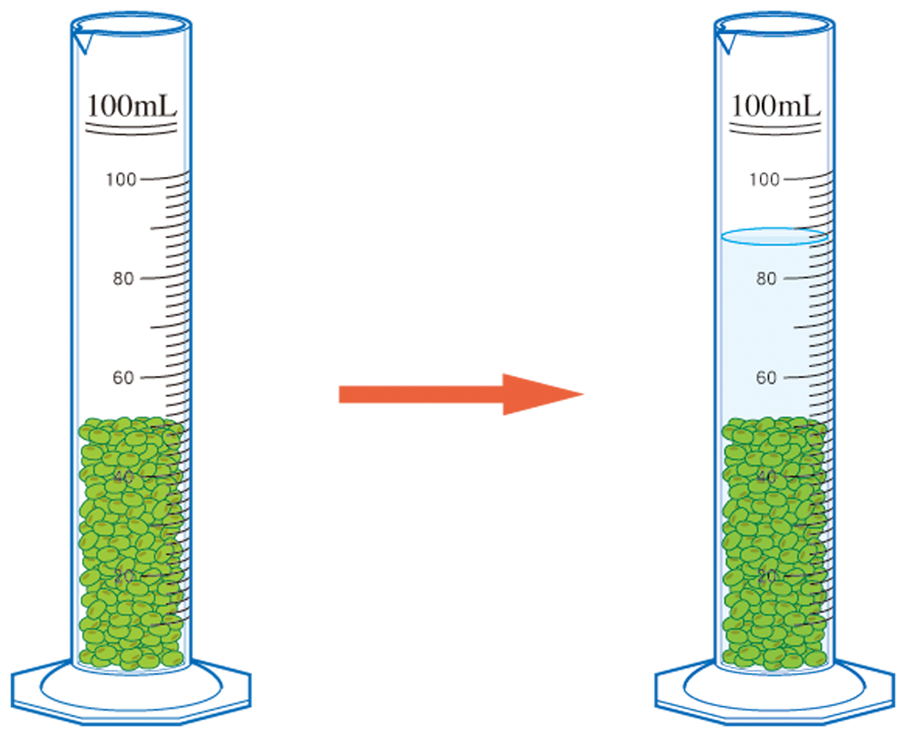
《答案》B
詳解：87.0 mL－40.0 mL＝47.0 mL。
- （ ）下列有關誤差的敘述，何者錯誤？ (A)誤差為測量值與實際值之間的差異 (B)實驗過程中誤差是可以避免的 (C)測量儀器越精密，實驗方法越合理，實驗操作越謹慎，誤差就會越小 (D)可藉由多次的測量求其平均值，使測量結果更精確。
《答案》B
詳解：因測量者的不同，每次估計的數值也會不同，故誤差是不可避免的。
- （ ）小緯使用歸零後的懸吊式等臂天平來測量物體的質量，因一時粗心將砝碼放在左盤，而待測物體則放在右盤，當達平衡時，左盤中有一個10公克的砝碼、三個2公克的砝碼，且騎碼在天平橫梁的第15個刻度線上，假設天平的橫梁上每一個刻度代表0.1公克，則右盤待測物體的質量為多少公克？ (A)13.00 (B)14.50 (C)16.00 (D)17.50。
《答案》B
詳解：待測物體質量不會因放置於左右盤而改變，但騎碼質量貢獻於右盤，故物體質量為（10 g＋3×2 g）－15.0×0.1 g＝14.50 g。

